**Bibliothèque «  La Grange aux livres »**

**3 Place des Granges**

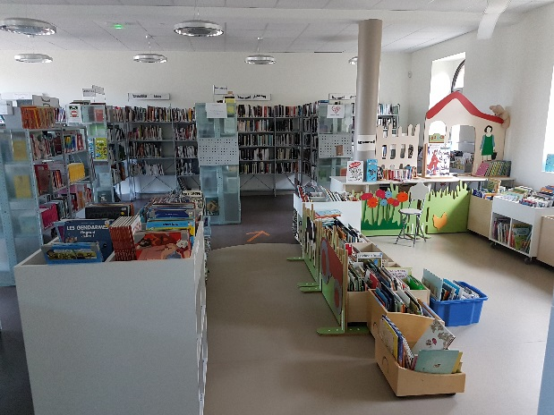**28630 MIGNIERES**

**🕿 02 37 25 82 13**

**🖂** [**bibliotheque@ville-mignieres.fr**](mailto:bibliotheque@ville-mignieres.fr)

**Tous les renseignements : horaires d’ouverture, activités, actualités... sur le site :**

**bibmignieres-e-monsite.fr**